GAZETKA PRZEDSZKOLNA – LISTOPAD/GRUDZIEŃ 2023



Gazetkę redagują:

Joanna Plewka, Agata Mąka

Kącik logopedyczny – Anna Sankowska

**Szedł listopad** *K. Różecka*

*Szedł listopad polną drogą   
zerwał liście z drzewa.   
Pada deszcz, pada deszcz.   
A ja sobie śpiewam.   
  
Zimne wiatry wieją polem*

*idzie deszcz ulewa.   
Pada deszcz, pada deszcz.   
A ja sobie śpiewam.   
  
Słońce wstaje późnym rankiem,   
ziemi nie ogrzewa.   
Pada deszcz, pada deszcz.   
A ja sobie śpiewam.*

**CIEKAWOSTKI**

***Listopadowe przysłowia:***

* Deszcz w początku listopada, mrozy w styczniu zapowiada.
* Gdy w listopadzie liść na szczytach drzew trzyma, to w maju na nowe liście spadnie jeszcze zima.
* Grzmot listopada dużo zboża zapowiada.
* Na Karola (4 listopada) słota, zima pełna błota.
* W Dzień Zaduszny gdy pogoda, na Wielkanoc będzie woda.
* Na Marcina (11 listopada) woda się ścina.

**ZAGADKI Z PRZEDSZKOLNEJ SZUFLADKI**

Płynie po niebie, znasz ją i wiesz, że gdy jest ciemna, może być deszcz. (**chmura**)

To miesiąc smutny taki, bo odleciały już ptaki i liść ostatni już opadł. Ten miesiąc zwie się... (**listopad**)

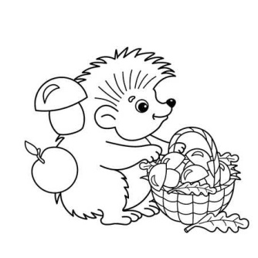

Kolor mają intensywnie różowy,

Gdy dotniesz go obranego – już twój palec kolorowy.

Mają dużo wartości, rosną jak ziemniaki

Schowane pod ziemią, a są to… (**buraki)**

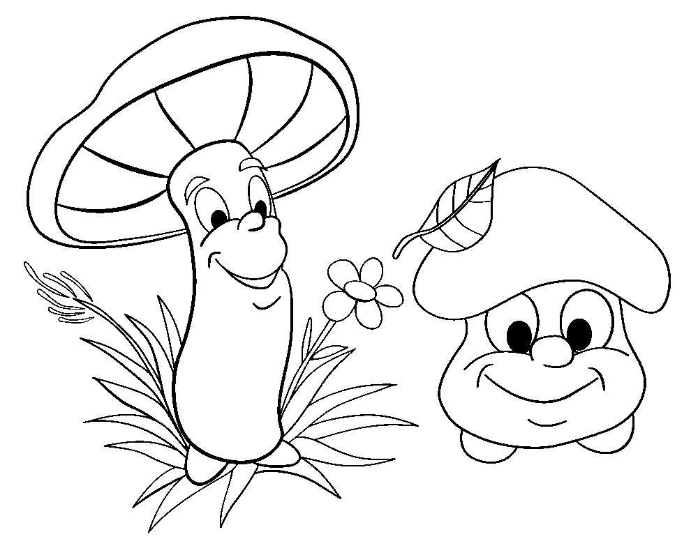

Co to za ogrodnik? Konewki nie miewa, a podlewa kwiaty, warzywa i drzewa. (**deszcz)**

Choć przytulne ma mieszkanie, na zimę futro zmienia. Żaden orzech nie jest dla niej trudny do zgryzienia? **(wiewiórka)**

**ZADANIE DLA PRZEDSZKOLA**

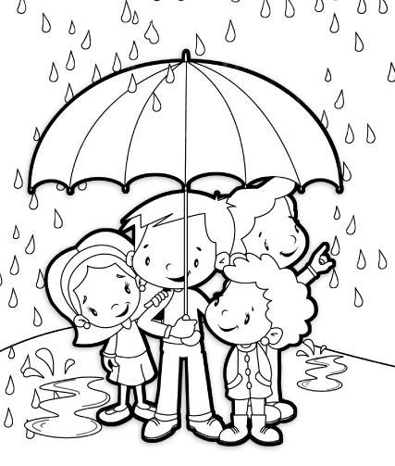

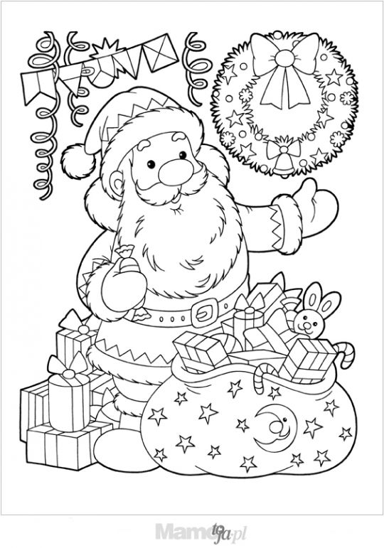

**PÓŁ GODZINKI DLA RODZINKI…**

**PRZEDSZKOLAKI GOTUJĄ**

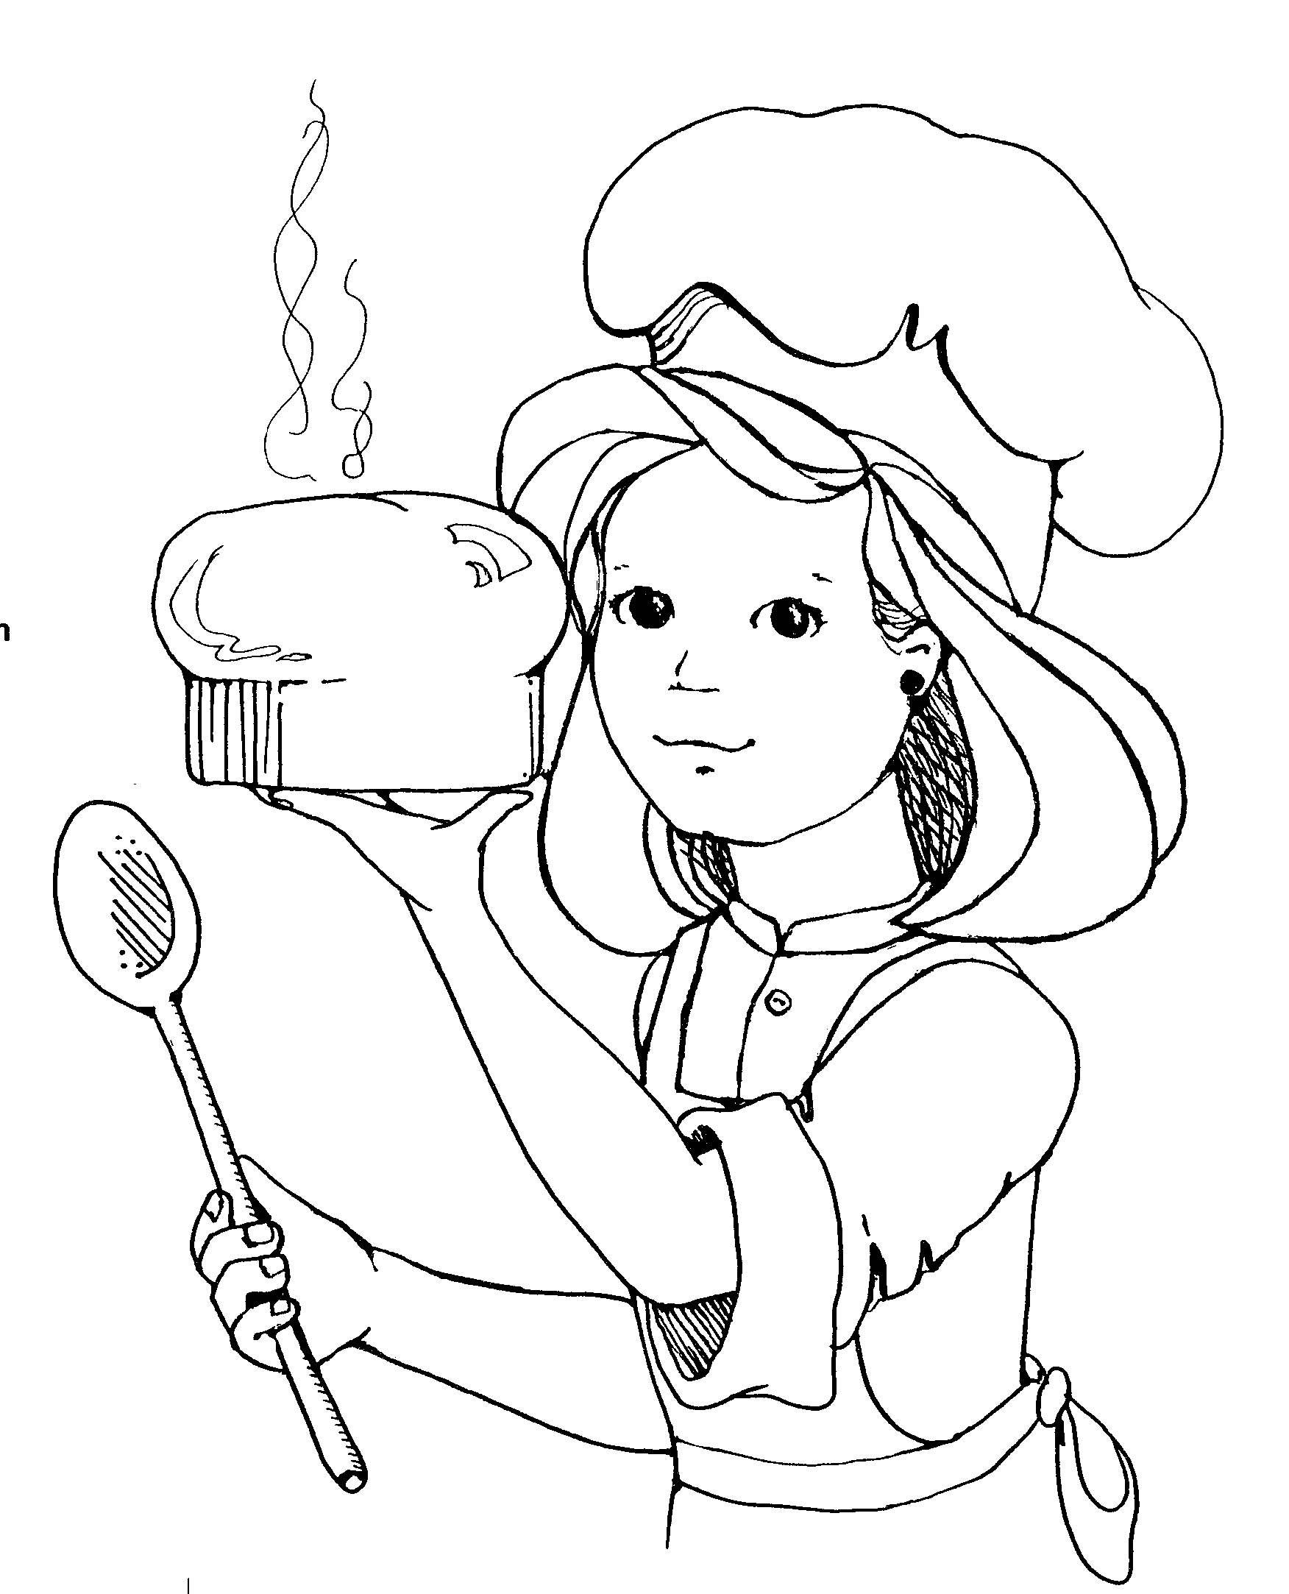**ZUPA Z DYNI**

**Składniki:**oczywiście konieczna jest **wielka dynia!**

Potrzebujesz około 1 kg miąższu.  
- biała część pora (1 sztuka)  
- 2-3 ząbki czosnku  
- 4 szklanki wywaru warzywnego  
- pół szklanki jogurtu,   
- mielony kminek i imbir do smaku,  
- 1łyżka oleju lub oliwy  
- natka pietruszki

**Wykonanie:**

Czosnek posiekać lub wycisnąć. Pory pokroić w delikatne paseczki.  
Rozgrzać oliwę na dnie garnka, wrzucić czosnek i pory, dodać kminek i imbir, przesmażyć cały czas mieszając.

Dodać dynię pokrojoną w drobną kostkę. Zamieszać. Wlać wywar i szybko doprowadzić całość do wrzenia.  
Teraz zupa musi gotować się około pół godziny na małym ogniu.

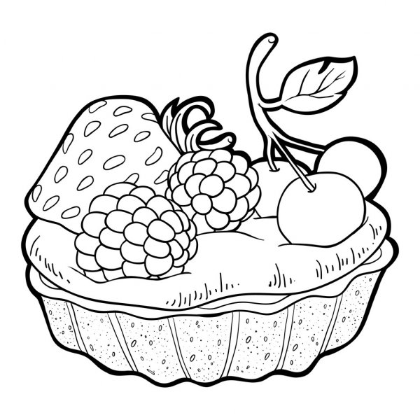Po wystudzeniu zmiksować i dodać jogurt. Przed podaniem podgrzać i posypać posiekaną natką. Jogurt można dodać dopiero na talerzach.

**CIASTO Z JABŁKAMI**

**Składniki na średnią blachę:**2 szklanki mąki  
4 jajka (żółtka oddzielamy od białek)  
szklanka cukru  
3/4 szklanki oleju  
80 dag jabłek  
łyżeczka proszku do pieczenia

**Wykonanie:**

Żółtka, cukier i olej miksujemy, dodajemy mąkę, proszek i znów mieszamy. Na końcu pianę z białek. Do zmiksowanego cista wrzucamy kawałki jabłek (trochę mniejsze niż ćwiartki). Całość wykładamy na wysmarowaną tłuszczem i posypaną bułką tartą blachę i wstawiamy do nagrzanego piekarnika. Pieczemy około. 50 minut - godziny w temperaturze 180 stopni.

Posypujemy cukrem pudrem, polewamy czekoladą - jak kto woli i ... pałaszujemy:)

**CIASTO PIERNIKOWE**

**Składniki: Ciasto piernikowe:**

* 1 kg mąki pszennej
* 300 g masła lub margaryny
* 250 g cukru
* 250 g płynnego miodu
* 1 opakowanie przyprawy korzennej do piernika (= 3,5 – 4 łyżeczki)
* 2 łyżeczki cynamonu
* 4 łyżki kakao
* 1 łyżeczka proszku do pieczenia
* 2 łyżeczki sody oczyszczonej
* 3 żółtka
* 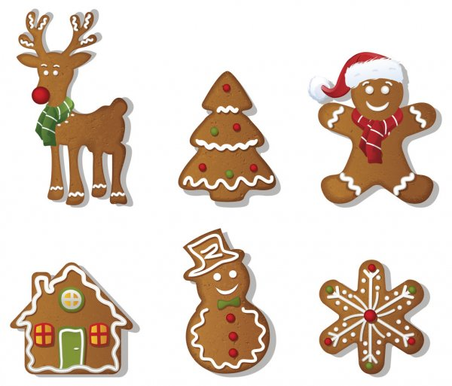4- 5 łyżek słodkiej, płynnej śmietany 30- 36%

**Lukier królewski:**

* 1 białko
* ok. 150 g cukru pudru
* 6 kropli soku z cytryny

**Dodatkowo:**

* posypka cukrowa

**Sposób przygotowania:**

Masło, cukier, miód, przyprawę korzenną, cynamon i kakao przełożyć do garnka. Podgrzewać stopniowo, ciągle mieszając, aż wszystkie składniki się połączą. Pozostawić do ostygnięcia. Sodę oczyszczoną rozpuścić w 2 łyżkach wody. Wmieszać do masy miodowej np. trzepaczką. Następnie wmieszać żółtka. Mąkę wymieszać z proszkiem do pieczenia. Połączyć z masą miodową i zagnieść ciasto. Na końcu dodać ok. 4- 5 łyżek śmietany tak, aby powstało jednolite ciasto. Ciasto można rozwałkować od razu. (Można je również wstawić do lodówki i rozwałkować później). Rozwałkować na posypanym mąką blacie nie za cienko, na ok. 5- 7 mm. Z ciasta wykrawać foremkami dowolne kształty i układać je na blasze wyłożonej papierem do pieczenia. Jeśli pierniczki mają być zawieszone na choince, należy przed pieczeniem zrobić otworki wykałaczką. Piec w nagrzanym piekarniku, jedną blachę po drugiej, ok. 10 minut w temperaturze 180°C . Przygotować lukier. Cukier puder przesiać. Do miski wlać białko. Dodać sok z cytryny i cukier puder. Lukier powinien być gładki i lśniący. Pierniczki polukrować i ewentualnie ozdobić posypką cukrową**.** Przechowywać najlepiej w szczelnych, metalowych puszkach **. SMACZNEGO**

**ZADANIE DLA PRZEDSZKOLA**

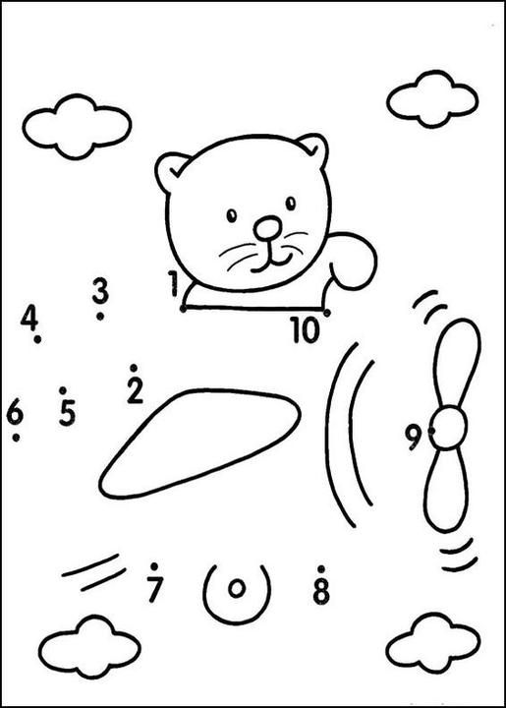Połącz cyfry i pokoloruj

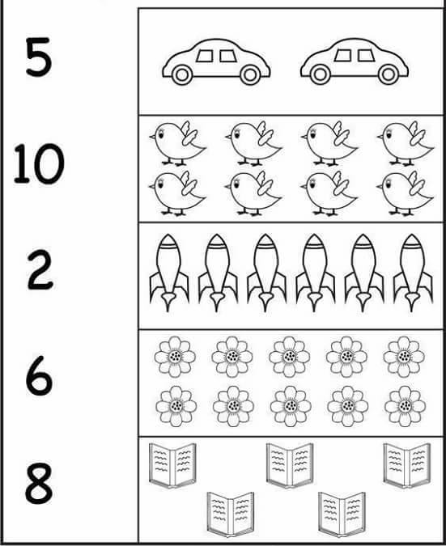**ŁAMIGŁÓWKI PRZEDSZKOLAKA**

**POCZYTAJ MAMO, POCZYTAJ TATO**

**,,Jak Kolczatek szukał mieszkania”**

**Autor: H. Bechlerowa**

*W ogrodzie koło ścieżki stał sobie chochoł i rozmawiał z jesiennym wiatrem.*

*Przyszedł do niego jeż Kolczatek. Podniósł do góry nosek i popatrzył na słomiana osobę. Chochoł spojrzał z wysoka, potem ukłonił się miłemu gościowi.*

*- Czy mógłbym zamieszkać na zimę pod twoim słomianym dachem?- zapytał jeżyk.*

*- Zamieszkać u mnie?- zdziwił się Chochoł.- Nie, u mnie już ktoś mieszka.*

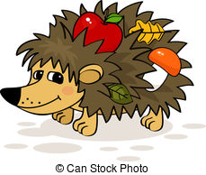*Tego jeżyk się nie spodziewał. Kto może mieszkać pod chochołowym dachem?*

*- Ktoś bardzo piękny- powiedział Chochoł.- Jeżeli zgadniesz, to kto wie, może i dla ciebie znajdzie się miejsce.*

*- Ktoś bardzo piękny mówisz? A jak ubrany?*

*- Latem ubiera się w piękną sukienkę. Ale teraz śpi, więc proszę cię mów ciszej.*

*- W czerwona sukienkę, w czerwoną sukienkę....- powtarzał Kolczatek zamyślony. –Nie chyba nie, zgadnę. Powiedz coś więcej.*

*Chochoł pochylił się niżej i szepną:*

*- Ona jest podobna do ciebie.*

*- Do mnie? Nigdy nie noszę czerwonej sukienki. Ani latem, ani zimą.*

*- Ale masz kolce. I one też ma kolce.*

*Jeżyk usiadł i jedną łapką obliczał na pazurkach drugiej:*

*- Ma kolce, ma czerwoną sukienkę... Nie wiem. Powiedz sam.*

*Ale Chochoł nie chciał zdradzić tajemnicy. Powiedział tylko:*

*- Przyjdź do mnie w odwiedziny na wiosnę. Ona się obudzi.*

*I jeżyk odszedł.*

*„Przyjdę wiosna i zobaczę, kto mieszka pod chochołowym dachem. Ale gdzie znajdę mieszkanie na zimę?”*

*Nad stawem stała wierzba, była rozczochrana i trzęsła się na jesiennym wietrze. Trochę ze strachem zapytał ja Kolczatek, czy da mu na zimę mieszkanie pod swoimi konarami.*

*Wierzba poruszyła ciemnymi włosami i powiedziała:*

*- U mnie już ktoś mieszka. Widzę, że masz ciekawy nosek i pewnie chciałbyś wiedzieć, kto. Tego ci nie powiem.*

*- Powiedz chociaż jak wygląda- poprosił jeżyk.*

*- Ma płaszczyk zielony jak trawa. Po za tym umie grać.*

*- Ma płaszczyk zielony jak trawa i umie grać...- powtórzył jeżyk.- Czy na skrzypeczkach? Bo jeśli tak, to może to świerszczyk?...*

*Ale wierzba odpowiedziała trochę niecierpliwie, bo wiatr targał ją za włosy.*

*- Za dużo chciałbyś wiedzieć. Przyjdź wiosną. Zobaczysz.*

*Jeżyk spuścił ciekawy nosek.*

*- Nie pozostaje mi nic innego, jak wrócić do ogrodu; coraz silniejszy wiatr się zrywa.*

*W ogrodzie za klombem leżał duży kamień. Z jednej strony siwy mech zwisał mu jak broda.*

*- Czy nie mógłbym znaleźć u ciebie zimowego mieszkania?- zapytał jeżyk grzecznie.*

*Kamień, który nigdy w życiu nie ruszał się z miejsca, odzywał się tez bardzo niechętnie. Mrukną grubo, tak jakby i głos miał obrośnięty mchem:*

*-U mnie już ktoś mieszka.*

*- U ciebie też? Kto?*

*- Oho, powiem ci głośno, wicher usłyszy, zawoła mróz, zmrożą mojego lokatora.*

*- Powiedz chociaż jak wygląda- prosił jeżyk.*

*- Jak wygląda? Mały, złoty...*

*- Mały, złoty? I co jeszcze?*

*Ale kamień nie odpowiedział już nic. Milczał zwyczajem wszystkich kamieni, tylko przez chwile drżała mu jeszcze siwa broda.*

*Jeżyk odszedł w drugi koniec ogrodu. Rósł tam krzak berberysu. Liści tu było na ziemi dużo, brunatnych, szeleszczących.*

*- Czy mogę zamieszkać u ciebie, berberysie?*

*- Dobrze- zgodził się berberys.- Miękko tu będzie, cicho....*

*Więc jeżyk zagrzebał się w liściach, zwinął się w kłębek i zasnął. Spał, spał, aż przyszła wiosna, a z nią wszystkie wesołe wietrzyki. Jeden z nich obudził wierzbę nad stawem, drugo szepnął coś chochołowi do ucha, a trzeci rozwichrzył siwą brodę kamienia. Ostatni dmuchnął w posłanie jeżyka.*

*Wygrzebał się Kolczatek spod liści i poszedł do chochoła. Ale chochoła nie było przy ścieżce. Stał oparty o płot, słomiany płaszcz miał rozpięty i potargany. Na jego miejscu czerwona róża otrząsała rosę z pąków.*

*- Witaj! To ty mieszkałaś całą zimę pod słomianym dachem chochoła. Jesteś piękna!*

*Róża schyliła głowę. Kropelka rosy z jej płatka spadła jeżykowi na nos.*

*Pobiegł do wierzby. Nie była już czarna i rozczochrana, nie. Miała piękne, jasnozielone włosy, miękkie i pachnące wiosną.*

*- Kto mieszkał pod jej korzeniami? – przypomniał sobie jeżyk. – Aha! Ktoś kto ma płaszczyk zielony i umie grać.*

*- To ja – odezwała się zielona żabka, która właśnie siedziała pod wierzbą.*

*- Czy naprawdę umiesz grać? – zapytał jeżyk, przyglądając się jej białej kamizelce i rękawiczkom.*

*- Umiem. Przyjdź nad staw wieczorem, posłuchasz koncertu.*

*- Przyjdę. A teraz śpieszę się, bo muszę zajrzeć pod kamień.*

*- Muszę zobaczyć, kto to jest ten „mały, złoty”?! – myślał jeżyk.*

*Przyszedł w samą porę: właśnie spod kamienia wybiegła okrągła kuleczka, błyszcząca w słońcu jak drogocenny kamyczek.*

*- Stój, stój, kto ty jesteś, „mały, złoty”?! – wołał jeżyk, bo kuleczka już znikała pod młodą trawką.*

*- Ja? Żuczek. Jestem żuczek.*

*Jeżyk chwilę patrzył za nim.*

*- Wszyscy opuścili swoje zimowe mieszkania. Wiosna! Pójdę do róży, zaproszę żuczka i wieczorem posłuchamy razem koncertu żabek nad stawem.*

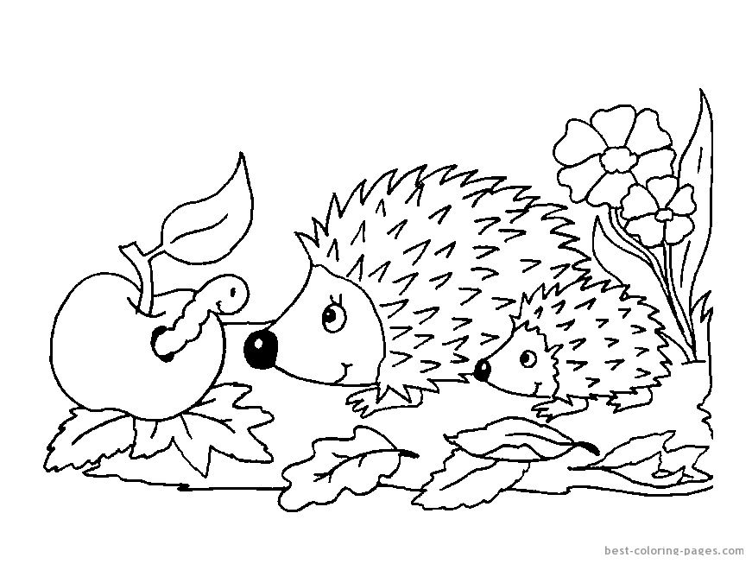

**WIERSZYK O MIKOŁAJU**

Z małego domku zerka Mikołaj bardzo stary ,

on nosi długą brodę i małe okulary.

Zakłada ciepłe buty, w nich może w świat wyruszyć.

Na plecach ma prezenty w swym worku - bardzo dużym

Na niebie, hen wysoko gwiazdeczki jasno świecą ,

Niech Mikołajowi drogę dobrze oświecą,

by mógł paczuszki zanieść i dać je grzecznym dzieciom.

* **NAZWIJ WSZYSTKIE PRZEDMIOTY.**
* Połącz z workiem tylko te, w których słyszysz (k) lub (g) .

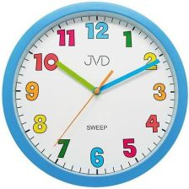





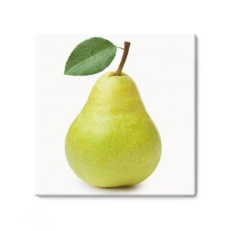





**ŚWIATECZNE ZADANIA DO WYKONANIA**

**„Prezenty dla wszystkich”**  
**Natalia Łasocha**

Święty Mikołaj  
idzie uśmiechnięty,   
bo dziś dla wszystkich  
ma piękne prezenty.

Dla mamy szalik w tęczowe wzory, na zimne dni i mroźne wieczory.

Dla taty kubek w kropeczki złote, niech pije kawę, gdy ma ochotę.

Dla dzieci sanki, nowe, drewniane.   
Pójdą na górkę, w zimowy ranek.

I nawet śpiący na sofie kotek  
dostanie dzisiaj wełniany motek.

A sam Mikołaj, bardzo zdziwiony, dostał w prezencie piernik zdobiony

**PRZYGODA Z ŁAMIGŁÓWKĄ , CZYLI ŚWIĄTECZNE SUDOKU,**

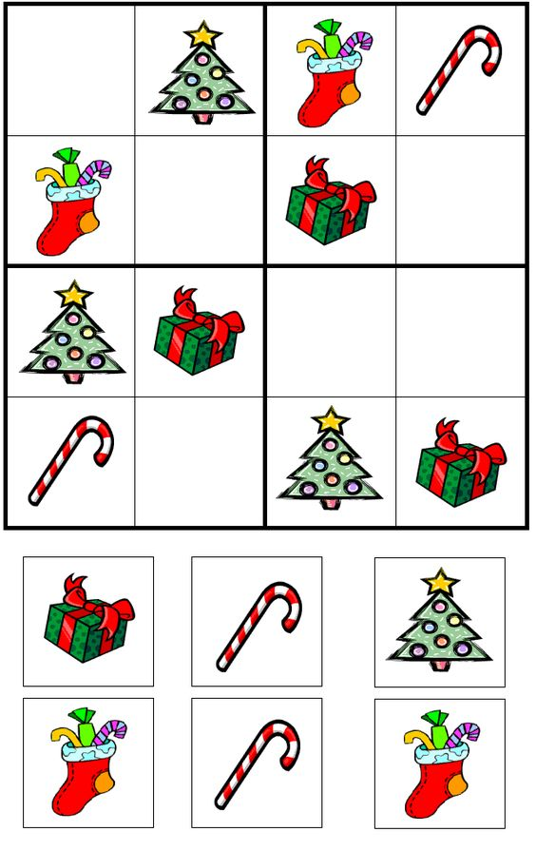**WYTNIJ OBRAZKI I TAK UZUPEŁNIJ TABELKĘ , ABY OBRAZKI SIĘ NIE POWTARZAŁY .**

**ZADANIE DLA PRZEDSZKOLA**

***Odpowiedz „tak” lub „nie” na pytania związane***

***z tradycjami Bożego Narodzenia:***

*- Dzielimy się opłatkiem*

*- Stroimy choinkę*

*- Pod choinką stawiamy Szopkę na pamiątkę Narodzin Pana Jezusa*

*- Zasiadamy do uroczystego śniadania*

*- Śpiewamy kolędy i pastorałki*

*- Idziemy na mszę św. zwaną Pasterką*

*- Malujemy jajka*

*- Dostajemy prezenty pod choinką*

*- Prezenty przynosi nam krasnal*

*- Przychodzą do nas goście, by polać nas wodą*

*- Zasiadamy do Wigilijnej kolacji, gdy pierwsza gwiazdka zabłyśnie*

*na niebie*

*- Pieczemy pierniki*

*- Niegrzeczne dzieci dostają od Mikołaja czarne cukierki*

*- Wysyłamy kartki z życzeniami świątecznymi*

*- Porządkujemy dom (sprzątamy, myjemy okna, wycieramy kurze)*

*- Układamy w mieszkaniu ozdoby w postaci bukietów i stroików z liści*

*kasztanów i żołędzi*

*- Mikołaj ma czarną brodę i fioletowe ubranie*

*- Na stole stawiamy o jeden talerz więcej dla niespodziewanego gościa*

*- Szukamy w trawie kolorowych jajeczek*

*- Pod obrusem kładziemy sianko*